ГУАП

КАФЕДРА № 44

ОТЧЕТ   
ЗАЩИЩЕН С ОЦЕНКОЙ

ПРЕПОДАВАТЕЛЬ

|  |  |  |  |  |
| --- | --- | --- | --- | --- |
| Доцент, к.т.н. |  |  |  | В.А. Ненашев |
| должность, уч. степень, звание |  | подпись, дата |  | инициалы, фамилия |

|  |
| --- |
| ОТЧЕТ О ЛАБОРАТОРНОЙ РАБОТЕ №2 |
| КОМБИНАЦИОННЫЕ СХЕМЫ |
| по курсу: СХЕМОТЕХНИКА |
|  |
|  |

РАБОТУ ВЫПОЛНИЛ

|  |  |  |  |  |  |
| --- | --- | --- | --- | --- | --- |
| СТУДЕНТ ГР. № | 4941 |  |  |  | Н. С. Горбунов |
|  |  |  | подпись, дата |  | инициалы, фамилия |

Санкт-Петербург 2021

**Цель работы**: Целью данной работы является рассмотрение процесса создания моделирования комбинационных схем в среде симулятора Modelsim Lattice FPGA.

**Задание по лабораторной работе**

Реализовать модуль, выполняющий комбинационную функцию в файле с исходным текстом, задать собственное имя модуля и названия портов, в соответствии с заданием.

Реализовать тест, позволяющий убедиться в правильности функционирования разработанного модуля, сделать скриншоты результатов симуляции. Для подтверждения корректности, необходимо подавать различные варианты тестовых воздействий на входы модуля, и наблюдать получившиеся значения на выходах.

**Вариант задания:**

|  |  |
| --- | --- |
| 7 | Вычитание двух 4-разрядных чисел. Ширина выхода 4 бита. Предусмотреть защиту от переполнения. Входы и выходы беззнаковые |

**Маршрут проектирования:**

Для начала работы с САПР Lattice Diamond необходимо ввести в консоль на виртуальной машине команду **dia**

Затем, необходимо создать новый проект, для этого требуется нажать **File → New → Project**, далее ввести необходимые значения (наименование проекта и т.д.), где требуется нажать **Next**. Заполненные параметры проекта представлены на рисунке 1.

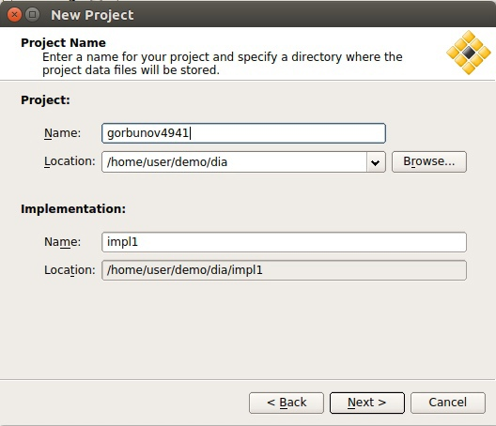

Рисунок 1 – Выбранные параметры проекта

Следующим шагом в параметрах устройства проекта следует выбрать требуемые параметры и нажать кнопку **Next**. После успешного создания проекта его можно закрыть.

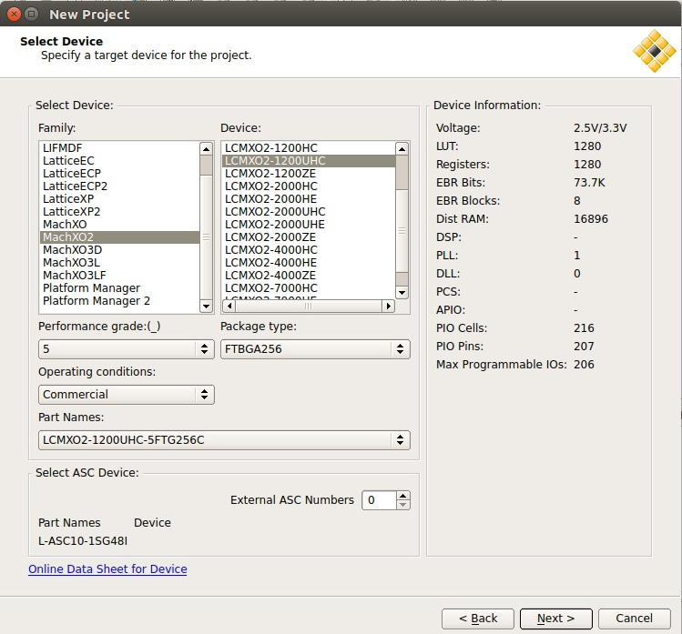

Рисунок 2 – Заданные параметры устройства

После создания проекта, можно приступить к вводу команд и созданию файлов. Теперь необходимо выполнить команду:

*cd; touch test.sv Gorbunov4941.v run.do run*;



Рисунок 3 – Ввод команды создания файлов

Далее необходимо отредактировать файл **run.do** при помощи команды:

*gedit run.do*

В открывшийся файл необходимо внести следующие данные и сохранить изменения:

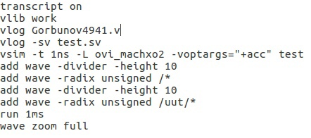

Рисунок 4 – ввод данных

Далее необходимо отредактировать файл *Gorbunov4941.v* Файл будет содержать текст модуля, который требуется разработать в рамках лабораторной работы.

Переполнение при вычитании беззнаковых чисел возникает лишь при вычитании из меньшего большее.

Листинг 1. Текст модуля

module simple_sub(

input [3:0] a,

input [3:0] b,

output reg [3:0] sub);

always @* begin

if ( a < b) sub = b - a;

else sub = a - b;

end

endmodule

Файл *test.sv* будет содержать текст симуляции.

Листинг 2. Текст симуляции

`timescale 1ns / 1ps

module test;

reg [3:0] a_signal;

reg [3:0] b_signal;

wire [4:0] sub_result;

simple_sub uut(

.a(a_signal),

.b(b_signal),

.sub(sub_result));

initial begin

a_signal = 4'b1100;

b_signal = 4'b0100;

#20000;

a_signal = 4'b0100;

b_signal = 4'b1100;

#20000;

end

endmodule

Для запуска симуляции необходимо написать конфигурационный файл. Для этого выполнил команды: *chmod +x run; gedit run*  и в файле run написал:

Листинг 3. Конфигурация запуска modelsim

PATH=$PATH:/usr/local/diamond/3.12/modeltech/bin

cd ; vsim -do run.do

Запуск производится командой: *./run*

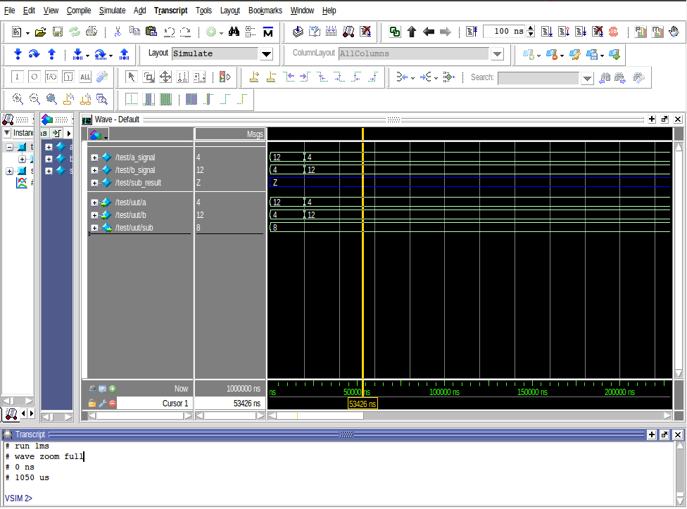

Рисунок 5 – результат симуляции.

**Вывод:** в ходе лабораторной работы был рассмотрен процесс создания и моделирования комбинационных схем в среде симулятора Model Sim Lattice FPGA.